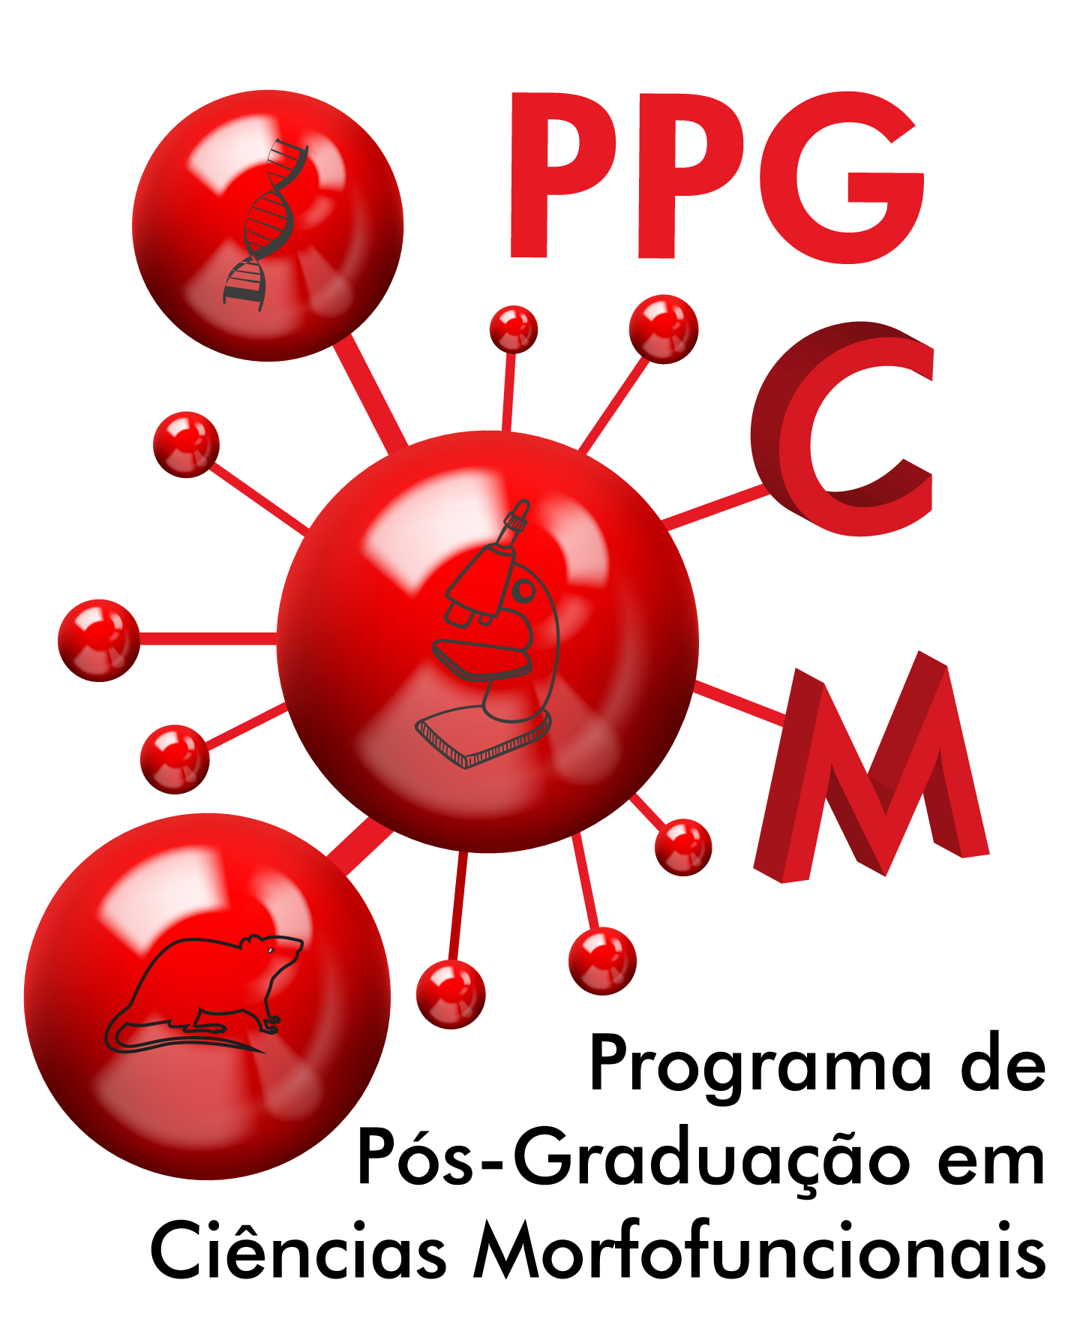

Programa de Pós-Graduação em Ciências Morfofuncionais (PPGCM)

FORMULÁRIO DE MATRÍCULA/INSCRIÇÃO

Eu _______________________________________________________________, portador de RG n.º ________________, CPF n.º __________________, residente e domiciliado à Rua/Av. ___________________________________________________________, nº:_______ na cidade de __________________________________ Estado _________, CEP _____________, telefone ( ) _____________ e-mail ________________________venho requerer minha matrícula/inscrição em unidades curriculares no Programa de Pós-Graduação em Ciências Morfofuncionais (PPGCM) da Universidade Federal de São João del-Rei.

Unidades curriculares oferecidas no 1º Semestre – 2024:

Assinale aquelas em que deseja se matricular:

( ) Tópicos Especiais - Biologia do reparo de feridas de pele
( ) Laboratorial techniques
( ) Tópicos Especiais - Fisiologia e Biofísica de Potenciais de Membrana
( ) Biologia do Desenvolvimento
( ) Tópicos avançados - Imunologia humoral e celular morfofuncional

(CIDADE), _____ de de 2024.

ASSINATURA: ………………………………………………………………………
_____________________________________________________________________
(Não preencher – Uso exclusivo do Professor)
PARECER DO PROFESSOR RESPONSÁVEL PELA DISCIPLINA
DISCIPLINA | DEFERIMENTO | RUBRICA
 | Sim ( ) ( ) Não
 | Sim ( ) ( ) Não
 | Sim ( ) ( ) Não
 | Sim ( ) ( ) Não
São João del-Rei, ___/___/______.

